[旋转180度成新图？天津医科大学总医院病理科科主任研究遭质疑](https://mp.weixin.qq.com/s?__biz=MzkyNzY3NzY3Nw==&mid=2247500613&idx=1&sn=0b2f5da6cb7c539870a10c9737d55c25&chksm=c3681d2d6da099e608b5a073fa6be2aefdbf8002bd9f5233ebd6b743039f99bca6c3a9cb7191&scene=126&sessionid=1743786019)

[学术深瞳](javascript:void(0);)2025-04-04 11:06:29广东

近日，国际期刊《American Journal of Cancer Research》期刊发布的题为**"HMGA2 regulates CD44 expression to promote gastric cancer cell motility and sphere formation" HMGA2通过调控CD44表达促进胃癌细胞运动及球体形成**（pubmed: 28337375）的研究论文提出质疑。该论文由Junying Sun , **Baocun Sun**（通讯作者，科主任）  , Dongwang Zhu , Xiulan Zhao , Yanhui Zhang , Xueyi Dong , Na Che , Jing Li , Fang Liu , Nan Zhao , Danfang Zhang , Tieju Liu , Xian Lin共同完成，通讯单位为天津医科大学总医院病理科。

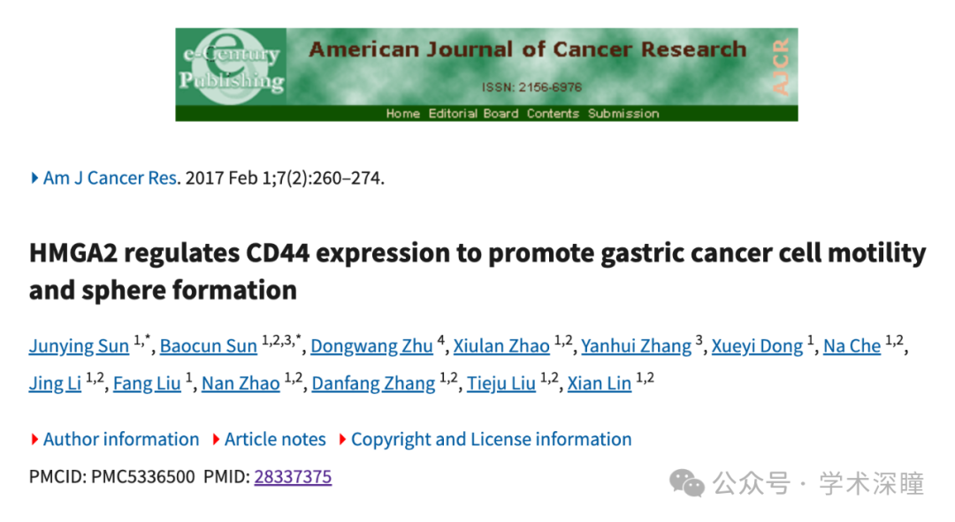

**2025年4月评论人Actinopolyspora biskrensis指出：**

图 4A 中的两个分析结果看似相同，其中一个旋转 180° 后便显示结果相同。

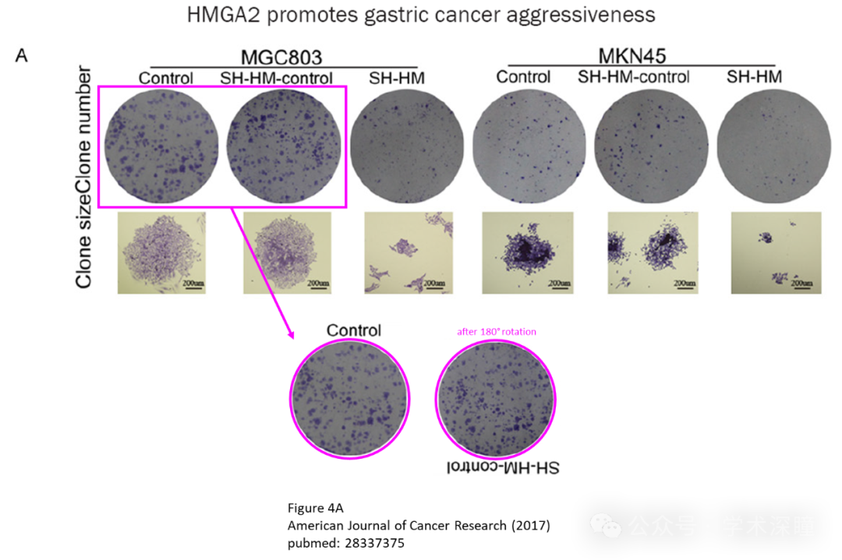

图 5 中的两幅图像看似相同。

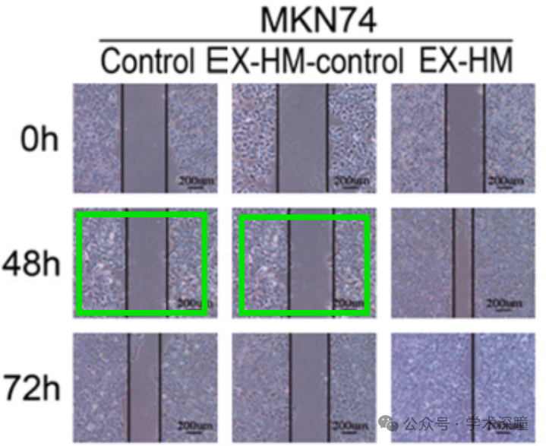

消息来源：

https://pubpeer.com/publications/8EAC5A424D16DA37BB53AA3E09CC05#0

如需论文查重，请联系微信号xueshushentong



[#天津医科大学总医院](https://mp.weixin.qq.com/mp/appmsgalbum?__biz=MzkyNzY3NzY3Nw==&action=getalbum&album_id=3692535028594049036#wechat_redirect)